ACTIVIDADES PARA TRABAJO EN CASA
AREA: MATEMATICAS
DOCENTE: CARMEN MARYBETH PEREA BENITEZ
GRADO: 4-2
SEDE: ATANASIO GIRADOT
FECHA DE ELABORACION DOCENTE: 23 AL 25 DE MARZO DE 2020 (3 SECCIONES POR DIA)
HORA PROGRAMADAS: 24 HORAS

NOMBRE DEL ESTUDIANTE: ___________________________________________

FECHA DE ELABORACION: _____________________________________________

SECCIÓN 1: SISTEMA DE NUMERACIÓN

- LEO Y ME ENTERO

Pablo Ruiz Picasso vivió en Francia desde 1904 hasta su muerte en 1973, es el artista más influyente del siglo XX.
Este español es el pintor que más obras hizo en los últimos años, se estima que produjo más de 13.500 pinturas o diseños, 100.000 grabados, 34.000 cuadernos de ilustraciones y unas 300 esculturas.
En vida su obra se valoró en unos 800.000.000 de dólares, a él se debe el cuadro mas valioso, el YO, PICASSO, un autorretrato vendido en 47.000.000 de dólares aproximadamente” (tomado del almanaque mundial de 1970)
RESPONDE
- ¿En cuánto se valoró su obra?
- ¿Cuál fue el costo de su autorretrato?
- Escribe en letras como se lee cada número del texto
- ¿Cuantas cifras tiene cada uno de los números del texto?
- De todas las cantidades del texto ¿cuál es mayor? ¿porque?
- De todas las cantidades del texto ¿cuál es menor? ¿porque?

- Juan va al supermercado y compra varios productos por valor de $ 156.700= ¿con que billetes y monedas puede realizar el pago si solo tiene billetes de $ 10.000=, monedas de $ 1.000= y monedas de $ 100=?
Piensa y escribe varias maneras de realizar el pago con el dinero que tiene Juan.

SECCIÓN 2: NUMEROS HASTAS NUEVE CIFRAS

- Completa los siguientes espacios utilizando el número: 15.684
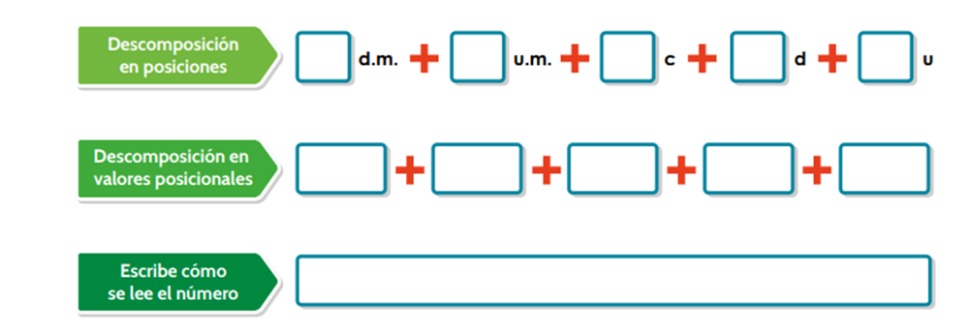

- Completa el ábaco y la información, de acuerdo a lo visto en el recurso interactivo.
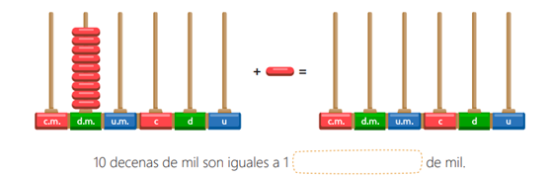

- Observa el número representado en cada ábaco. Luego, completa.
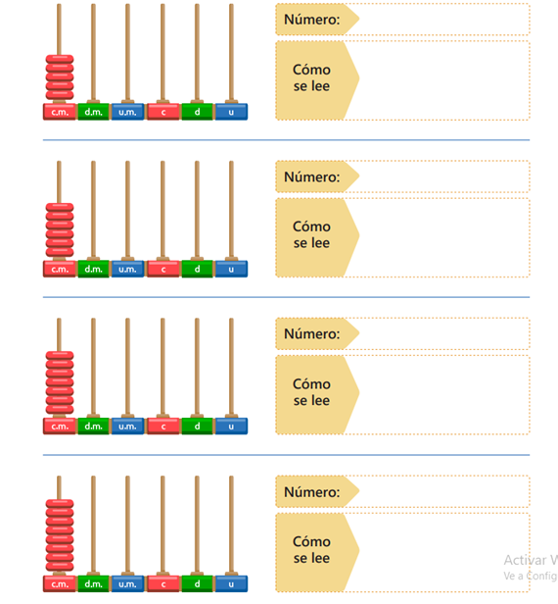

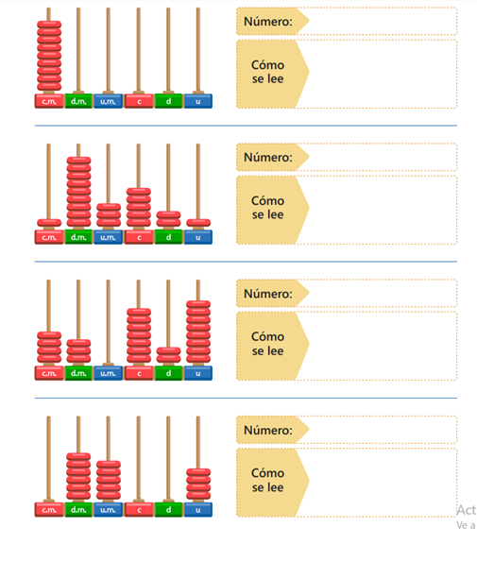

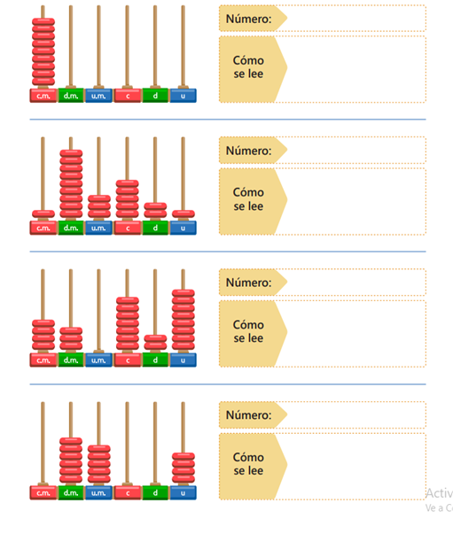

- Representa cinco números de diferentes cifras en el ábaco. Luego, completa.

Observa el ejemplo.
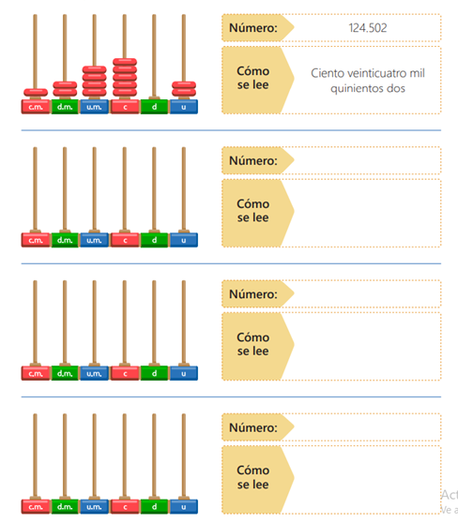
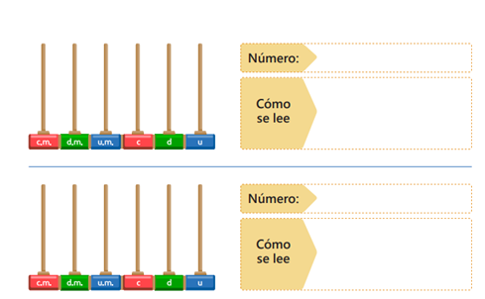

- Lee atentamente la historia de Fernando y Francisco. Luego, identifica todos los números que se mencionan en la lectura para completar las tablas 1 y 2.

Fernando y Francisco nacieron en el año 1.918 y aunque eran hermanos no se parecían mucho.
Fernando vivía a 452.473 metros de Francisco, rodeado de mucha naturaleza, mientras que Francisco vivía en la gran ciudad, en medio de dos mil seiscientos treinta y nueve autos y cuarenta y ocho mil novecientas cincuenta y dos personas
Fernando comía a diario ocho bananos y Francisco contaba los granos de arroz uno a uno, mientras comía y comía hasta llegar a 135.907 granos al día.
Así eran Fernando y Francisco que tenían 98 años y aunque eran hermanos no se parecían mucho.

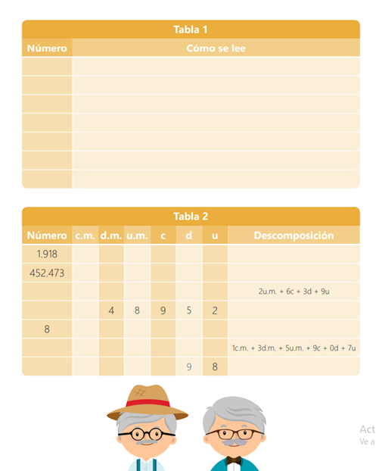

SECCION 3: ORDENEMOS Y COMPAREMOS NÚMEROS
- Observa los siguientes números. ¿Puedes determinar cuál es mayor? Explica tu respuesta.

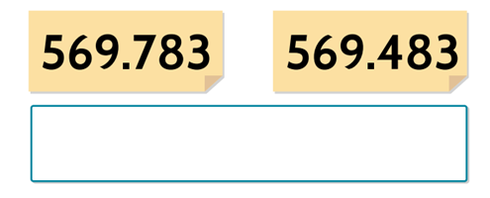
- Ordena los siguientes números de acuerdo a la indicación
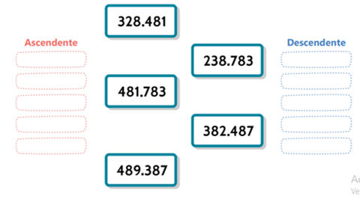
- Escribe diez números de hasta nueve cifras cada uno. Luego, ordénalos de mayor a menor
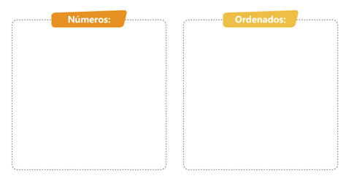
SECCIÓN 4: DESCOMPOSICIÓN DE NÚMEROS
- Realice las descomposiciones de los números propuestos.
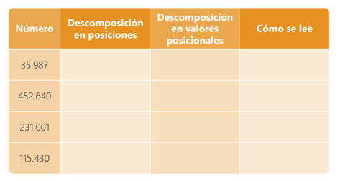
- Escriban el número mayor posible con las cifras dadas, en cada línea.
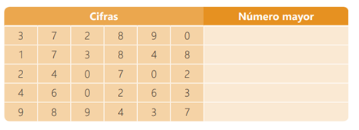
Describa con sus palabras:
• ¿Cómo lograron obtener el número mayor?
• ¿Cómo lograron obtener el número menor?
- Comparen las parejas de números propuestos usando los símbolos <, =, > según corresponda.

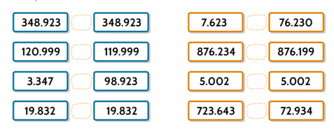

- Lee atentamente la historia de Isabel. Identifica todos los números que se mencionan en la lectura y luego completa la tabla.

Isabela tiene nueve años y le encanta comer helados, le gusta el de fresa y chocolate, pero su preferido es el de vainilla.
El domingo pasado fue a conocer una heladería muy lejos de la ciudad, su papá dice que la heladería queda a mil quinientos ochenta metros, pero a ella le parece que la distancia debe ser 150.000 kilómetros, aunque sabe que exagera un poco porque el viaje le pareció muy largo. Isabel quedó muy contenta con el paseo del domingo, y piensa ahorrar dinero para volver, ella necesita treinta y cinco mil pesos para los pasajes y algún helado.

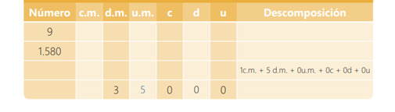

- Pregunta a un adulto los precios de los siguientes artículos. Luego, organízalos del menos costoso al más costoso

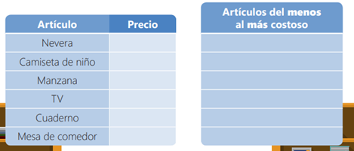

- Organiza los precios de los artículos en la siguiente tabla, descomponiendo los
números.

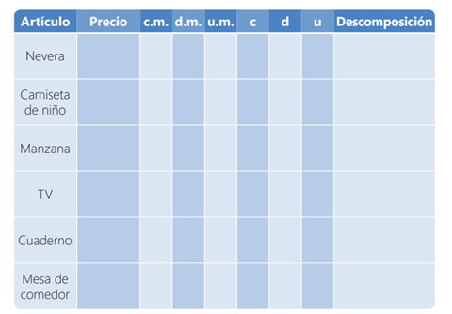

SECCION 4: RESOLUCIÓN DE PROBLEMAS ADITIVOS

Para resolver este tipo de problemas se debe sumar o restar

- Rodolfo y su hijo fueron al zoológico, aquel día organizaron las elecciones para escoger el representante de los animales. La jirafa obtuvo 60 votos, y el hipopótamo obtuvo 40 votos más que la jirafa. ¿Cuántos votos obtuvo el hipopótamo?

- La parte conocida del problema es: _____________________
- La parte desconocida del problema es: ___________________
- Para solucionar el problema debes hacer una______________
- El hipopótamo obtuvo________________ votos

Realiza la suma o resta correspondiente

- El escritorio de Susana mide 156 cm de longitud y el escritorio de Rodolfo mide 78 cm más que el de Susana, ¿cuánto mide el escritorio de Rodolfo?

- La parte conocida del problema es: _______________________________
- La parte desconocida del problema es: ____________________________
- Para solucionar el problema debes hacer una_______________________
- El escritorio de Rodolfo mide _______________de longitud

Realiza la suma o resta correspondiente

SECCIÓN 5: LA DIVISIÓN

LEO Y APRENDO:

Para probar la división de multiplica el COCIENTE por el DIVISOR y al resultado de la multiplicación se le suma el RESIDUO si lo hay, si el resultado de esta operación es igual al dividendo la división esta correcta, ósea,

COCIENTE X DIVISOR + RESIDUO = DIVIDENDO

- Desarrolla esta división y compruébala

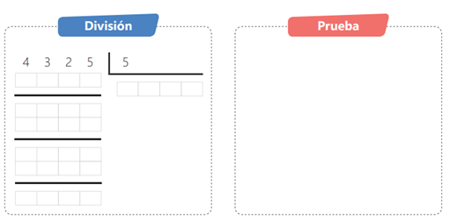

Responde las siguientes preguntas:

- ¿Cómo solucionaron la división?
- ¿Cuál es la relación entre la división y la multiplicación?

- Desarrolla las divisiones propuestas en el recurso interactivo y responde las siguientes preguntas:

- ¿Qué diferencia encontraste en las dos operaciones?
- ¿Qué pasa con las cifras que sobran en la segunda división?

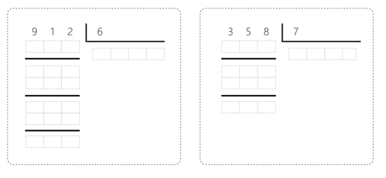

SECCION 6: PLANO CARTESIANO

- Determina las coordenadas de los puntos A, B, C Y D

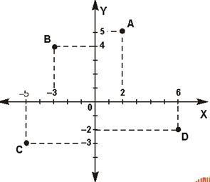

- Determina las coordenadas en los puntos A, B, C Y D

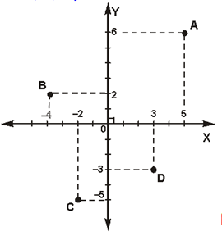

- Ubicar los siguientes puntos en el Plano cartesiano

- (-5; -2) B (-5; 0) C (0; 0)

D. ( -7; -9) E (0; 2) F ( -1; -2)

- ¿A que cuadrante pertenecen los puntos?

A ( -2; 3) B ( -4; -6) C (2; 3) D (4; - 2)

- Indique las coordenadas de cada punto

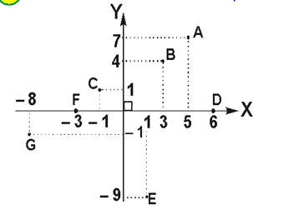

- Determinar las coordenadas

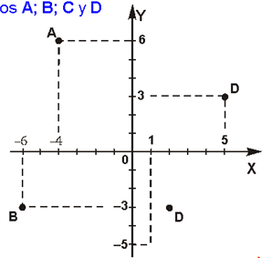

SECCION 7: FRACCIONES

- Completa las fracciones que representan la cantidad de chocolatina que se partió en cada caso.

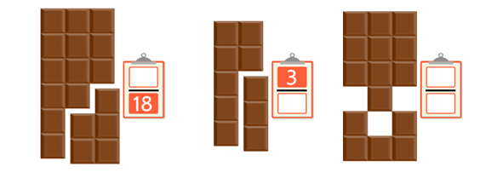
- De acuerdo con lo visto, completa la definición de los elementos de una fracción

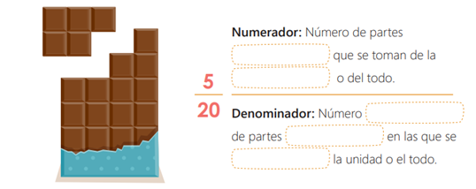

28. Observa las cantidades de pizza que comió cada niño y encierra con el mismo
color los niños que comieron la misma cantidad.

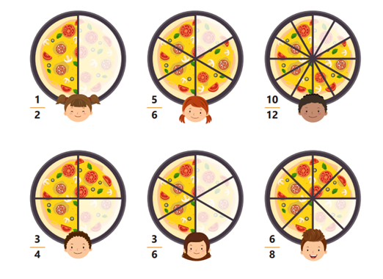

29. Une con una línea la fracción con su representación gráfica

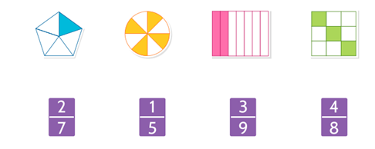

30. Dibuja y escribe como se lee cada una de las siguiente fracciones

- $\frac{2}{3}$ C) $\frac{3}{10}$ E) $\frac{4}{4}$ G) $\frac{7}{12}$

- $\frac{4}{5}$ D) $\frac{1}{6}$ F) $\frac{1}{2}$

